液晶电光效应实验

基本要求
- 了解液晶的特性和基本工作原理；
- 掌握一些特性的常用测试方法；
- 了解液晶的应用和局限。

实验原理：
液晶是介于液体与晶体之间的一种物质状态。一般的液体内部分子排列是无序的，而液晶既具有液体的流动性，其分子又按一定规律有序排列，使它呈现晶体的各 向异性。当光通过液晶时，会产生偏振面旋转，双折射等效应。液晶分子的形状如同火柴一样，为棍状。棍的长度在十几埃，直径为4～6埃，液晶层厚度一般为5-8微米。
列方式和天然胆甾(音同淄)相液晶的主要区别是：扭曲向列的扭曲角是人为可控的，且“螺距”与两个基片的间距和扭曲角有关。而天然胆甾相液晶的螺距一般不足1um，不能人为控制。
扭曲向列排列的液晶对入射光会有一个重要的作用，他会使入射的线偏振光的偏振方向顺着分子的扭曲方向旋转，类似于物质的旋光效应。在一般条件下旋转的角度(扭曲角)等于两基片之间的取向夹角。
由于液晶分子的结构特性,其极化率和电导率等都具有各向异性的特点，当大量液晶分子有规律的排列时,其总体的电学和光学特性,如介电常数、折射率也将呈现出各向异性的特点。如果我们对液晶物质施加电场，就可能改变分子排列的规律。从而使液晶材料的光学特性发生改变，1963年有人发现了这种现象。这就是液晶的的电光效应。
为了对液晶施加电场，我们在两个玻璃基片的内侧镀了一层透明电极。我们将这个由基片电极、取向膜、液晶和密封结构组成的结构叫做液晶盒。当我们在液晶盒的两个电极之间加上一个适当的电压时我们来看一下液晶分子会发生什么变化。根据液晶分子的结构特点。我们假定液晶分子没有固定的电极。但可被外电场极化形成一种感生电极矩。这个感生电极矩也会有一个自己的方向，当这个方向以外电场的方向不同时，外电场就会使液晶分子发生转动，直到各种互相作用力达到平衡。液晶分子在外电场作用下的变化，也将引起液晶合中液晶分子的总体排列规律发生变化。当外电场足够强时，两电极之间的液晶分子将会变成如图2中的排列形式。本实验希望通过一些基本的观察和研究，对液晶材料的光学性质及物理结构有一个基本了解。并利用现有的物理知识进入初步的分析和解释。

图1 图2
这时，液晶分子对偏振光的旋光作用将会减弱或消失。通过检偏器，我们可以清晰地观察到偏振态的变化。大多数液晶器件都是这样工作的。

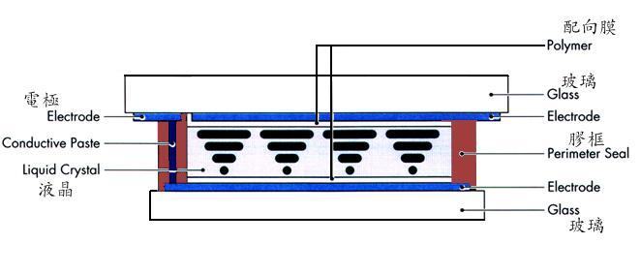

图3扭曲向列型(TN)液晶屏结构图

图3 液晶屏结构

图4 液晶光开关工作原理
以上的分析只是对液晶盒在“开关”两种极端状态下的情况作了一些初步的分析。
若将液晶盒放在两片平行偏振片之间，其偏振方向与上表面液晶分子取向相同。不加电压时，入射光通过起偏器形成的线偏振光，经过液晶盒后偏振方向随液晶分子轴旋转90º，不能通过检偏器；施加电压后，透过检偏器的光强与施加在液晶盒上电压大小的关系见图5；其中纵坐标为透光强度，横坐标为外加电压。最大透光强度的10%所对应的外加电压值称为阈值电压(U_{th})，标志了液晶电光效应有可观察反应的开始(或称起辉)，阈值电压小，是电光效应好的一个重要指标。最大透光强度的90%对应的外加电压值称为饱和电压(U_{r})，标志了获得最大对比度所需的外加电压数值，U_{r}小则易获得良好的显示效果，且降低显示功耗，对显示寿命有利。对比度D_{r}=I_{max}/I_{min}，其中I_{max}为最大观察(接收)亮度(照度)，I_{min}为最小亮度。陡度β=U_{r}/U_{th}即饱和电压与阈值电压之比。
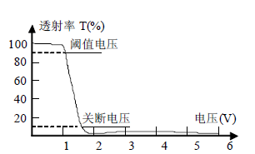
图5 液晶电光效应关系图
以上的分析只是对液晶盒在“开关”两种极端状态下的情况作了一些初步的分析。而对于这两个状态之间的中间状态。我们还没有一个清晰的认识，其实在这个中间状态，有着极其丰富多彩的光学现象。在实验中我们将会一一观察和分析。
液晶对变化的外界电场的响应速度是液晶产品的一个十分重要的参数。一般来说液晶的响应速度是比较低的。我们用上升沿时间和下降沿时间来衡液晶对外界驱动信号的响应速度情况。定义如图6所示
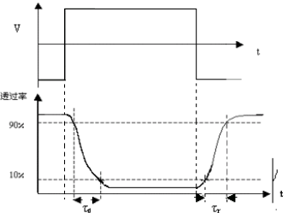
图6 液晶屏响应时间

实验仪器：
- 控制机箱2、液晶电光效应光具座架3、激光器4、起偏器5、液晶屏
6、检偏器7、光电池
液晶电光效应控制机箱：
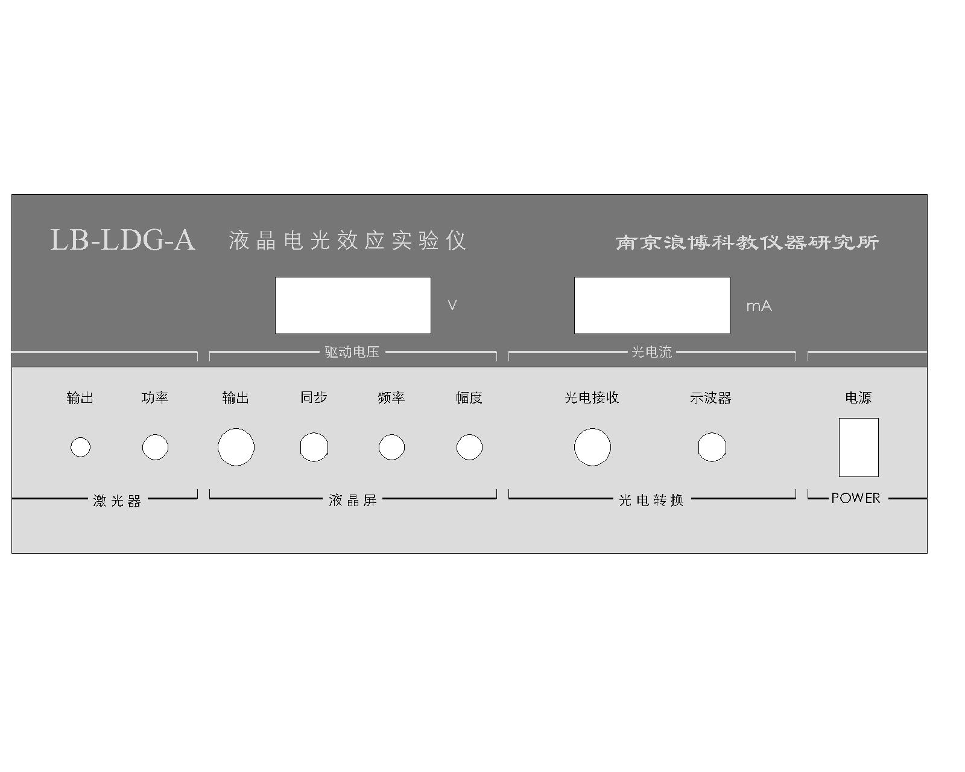
- 激光器输出：输出连接到激光器上，供应半导体激光器电源
- 功率：控制激光器亮度，顺时针变亮
- 液晶屏输出：输出方波信号给液晶屏
- 同步：同步信号给示波器
- 频率：调节方波信号频率，顺时针频率降低
- 幅度:调节方波信号的幅值，顺时针幅值增大
- 光电接受：接受光信号转化为电信号
- 示波器：将接受到的信号连接到示波器上加以显示
- 驱动电压表头：显示驱动方波的幅值电压
- 光电流表头：显示接受到的信号的电流值
- 电源开关：控制电源

实验步骤:
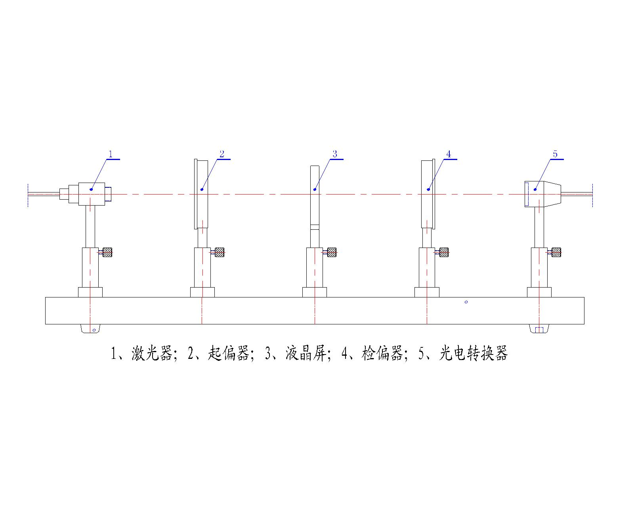
图7液晶电光效应实验示意图

一、液晶电光特性测量
- 按图7所示将激光器，起偏器、检偏器、液晶屏及光电池放置在对应位置，摆好光路。并将激光器、液晶屏及光电池插入机箱对应插孔内。
- 调节激光器高度使激光器光斑入射到光电池入射孔内。
- 取掉将起偏器旋转到0°，旋转检偏器使激光光斑变到最暗状态，此时检偏器角度应为90°，将液晶屏重新放入对应插孔，可以发现此时光斑变亮。
- 打开机箱电源，调节频率旋钮，逆时针旋转到最小，此时频率为最大值，入射到激光器的光斑无闪烁现象，幅值电压表头及光电流表头数字稳定。
- 顺时针旋转幅值旋钮,缓缓增大输出方波信号的幅值，观察光电流表的数据，记录下幅值对应光电流值，填入表格1并绘制幅值与光电流关系图及透过率与幅值关系图（透过率在幅值为0时为100%），求出关断电压及阈值电压。(注意调节幅值过程中，0~2V每次调节0.2V，2V~5V每次调节0.1V）
表1
幅值 | 光电流值 | 透过率

- 液晶上升时间、下降时间测量，响应时间
- 重复一实验的1、2、3部分。
- 打开控制箱电源，用Q9线连接示波器下旋钮到示波器CH1上，将同步连接到示波器的触发源上上，示波器的触发源拨到同步信号对应接口。示波器周期拨到10ms左右，电压调到5mv档。
- 顺时针调节频率旋钮，此时方波驱动的频率减小、周期增大，可以观察到光电池接受到的光斑开始闪烁，随着周期的增大，可以观察到光斑闪烁的间隔时间越来越长。
- 将幅值电压调到3V左右，缓缓增大方波周期，知道可以清晰的看到上升沿及下降沿现象。（调节过程中方波幅值电压不应过强，否则输出波形将产生畸变）
- 通过示波器测量上升时间及下降时间，估计液晶屏的响应速度。
- 改变信号的幅值，记录不同幅值下的响应时间。
- 液晶屏视角特性测量
- 重复一实验1、2、3、4实验部分。
- 调节幅值电压0V，旋转液晶屏±80°，每隔20°测量一次。
- 调节幅值电压为2V，重复上面测量过程。

注意事项
1．拆装时只压液晶盒边缘，切忌挤压液晶盒中部；保持液晶盒表面清洁，不能有划痕；应防止液晶盒受潮，防止受阳光直射。
2．驱动电压不能为直流。
3．切勿直视激光器。
4．液晶样品受温度等环境因素的影响较大，如TN型液晶的闺值电压在20℃±20℃范围内漂移达15％到35％，因此每次实验结果有一定出入为正常情况。也可比较不同温度下液晶样品的电光曲线图。

实验示例：
- 阈值电压测量：
幅值 | 电流（μA) | 幅值 | 电流 | 幅值 | 电流 | 幅值 | 电流
0 | 281 | 1.8 | 281 | 2.8 | 129 | 3.7 | 10
0.2 | 281 | 2 | 276 | 2.9 | 96 | 3.8 | 8
0.4 | 281 | 2.1 | 270 | 3 | 69 | 3.9 | 7
0.6 | 281 | 2.2 | 258 | 3.1 | 51 | 4 | 6
0.8 | 281 | 2.3 | 242 | 3.2 | 39 | 4.1 | 6
1 | 281 | 2.4 | 242 | 3.3 | 29 | 4.2 | 6
1.2 | 281 | 2.5 | 222 | 3.4 | 22 | 4.5 | 5
1.4 | 281 | 2.6 | 198 | 3.5 | 16 | 4.8 | 4
1.6 | 281 | 2.7 | 167 | 3.6 | 13 | 5 | 3
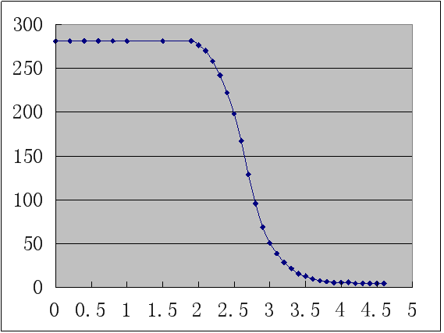
根据图形找到90%透过率时驱动电压幅值为2.18V，10%透过率幅值为3.21V，即该液晶屏的阈值电压为2.18V，关断电压为3.21V。

- 响应时间测量
通过实验过程在示波器上观察到如下图类似的响应波形。
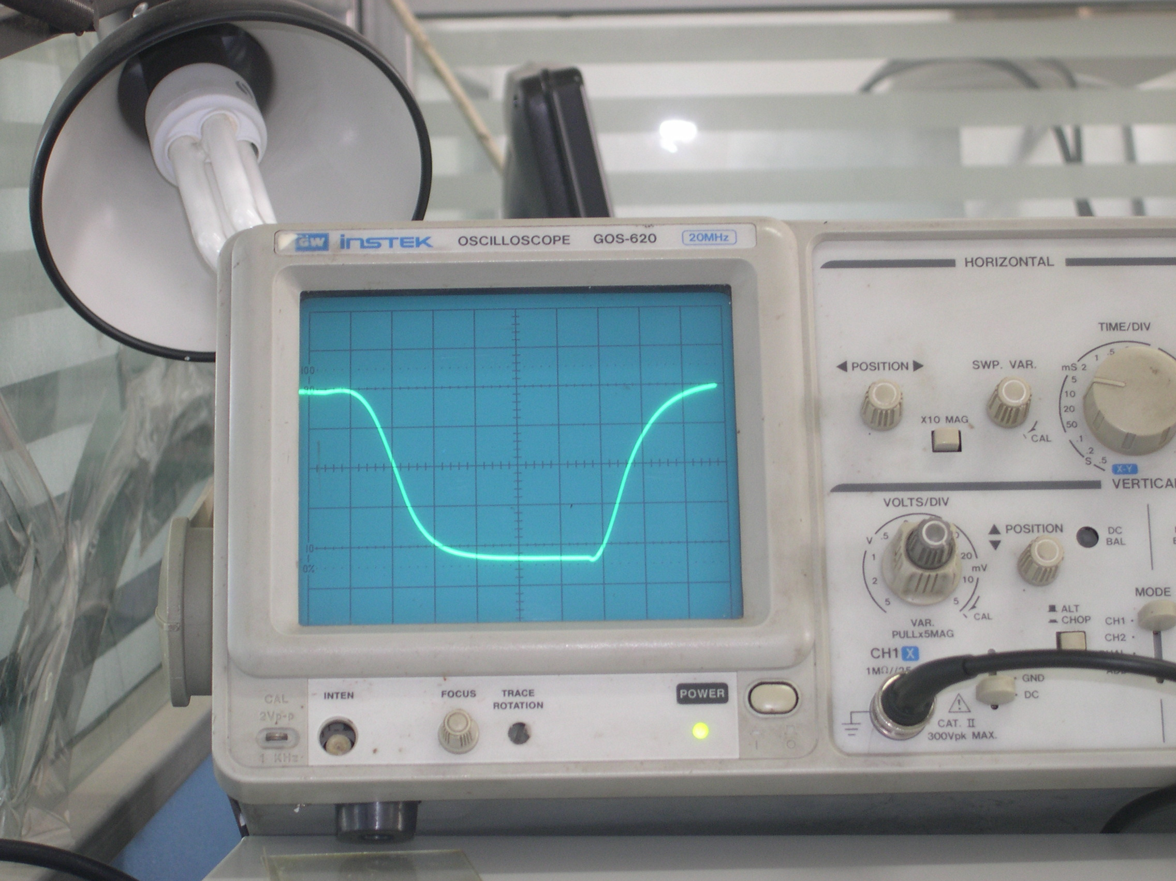
通过读取幅值刻度值后，读取10%及90%时对应的横坐标值，求其差值，可以测量得下降时间为12ms,上升时间为18ms，则总的响应时间为30ms。随着驱动电压幅值的增大，可以观察到下降沿变抖，下降时间变小而上升时间变化不明显，总的响应时间变短。
- 不同角度液晶屏的透过率
幅值角度 | 20 | 40 | 60 | 80 | 100 | 120
0 | 238 | 243 | 243 | 221 | 201 | 221
3 | 199 | 197 | 179 | 168 | 181 | 182

